Bil | Gambar | Lokasi/ Penemuan/ Ulasan | Tahap Kerosakan/ Isu/ Cadangan Penambahbaikan
1 | 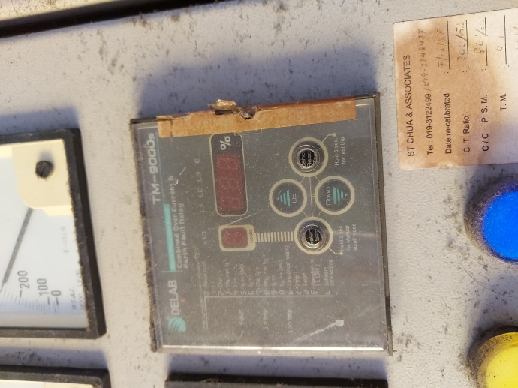 | Lokasi : MSB | Tahap Kerosakan :  A
 |  | Penemuan :  Peranti perlindungan tidak diperiksa, diuji dan ditentu ukur serta sudah rosak. | Cadangan Penambahbaikan:  Tukar peranti perlindungan yang baru serta lakukan pemeriksaan, pengujian dan penetukuran bagi peranti perlindungan ini setiap 2 tahun sekali.
 |  | Ulasan :  Peranti perlindungan perlu diperiksa, diuji dan ditentu ukur setiap 2 tahun sekali bagi memastikan tahap kecekapan dan kefungsian peranti perlindungan ini dalam keadaan baik. | Rujukan :  Peraturan-Peraturan Elektrik 1994:  Peraturan 110 (1) : Sesuatu pepasangan hendaklah disenggarakan dalam keadaan baik dan berfungsi dan langkah langkah awasan hendaklah dipatuhi pada setiap masa untuk mencegah bahaya.  Peraturan 110 (4) Mana mana geganti dan peranti pelindung sesuatu pepasangan hendaklah diperiksa, diuji dan ditentu ukur oleh orang kompeten sekurang kurangnya sekali setiap dua tahun, atau pada bila bila masa yang diarahkan oleh Suruhanjaya.
Bil | Gambar | Lokasi/ Penemuan/ Ulasan | Tahap Kerosakan/ Isu/ Cadangan Penambahbaikan
2 | 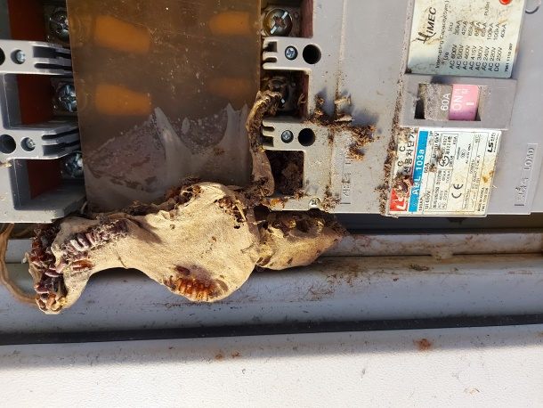  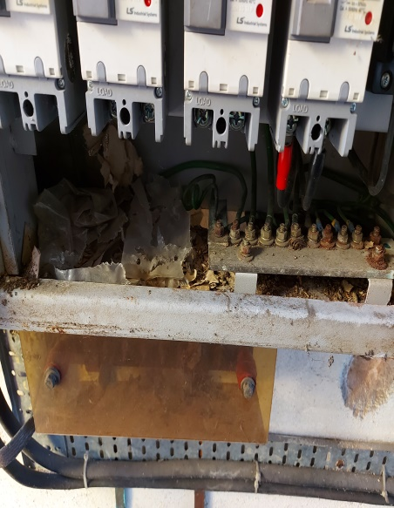  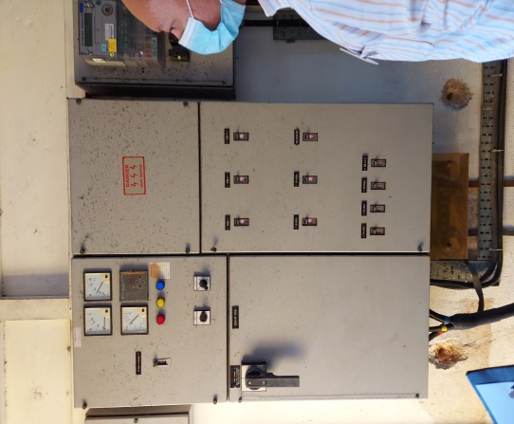 | Lokasi : Bilik MSB | Tahap Kerosakan :  B
 |  | Penemuan :  MSB kotor dan penuh dengan habuk. | Cadangan Penambahbaikan:  Lakukan kerja-kerja senggaraan terhadap MSB ini.
 |  | Ulasan :  Pembersihan dan penyelenggaraan pada MSB ini perlu bagi memastikan MSB ini tidak cepat rosak dan berfungsi dengan baik. | Rujukan :  Peraturan-Peraturan Elektrik 1994:  Peraturan 110 (1) : Sesuatu pepasangan hendaklah disenggarakan dalam keadaan baik dan berfungsi dan langkah langkah awasan hendaklah dipatuhi pada setiap masa untuk mencegah bahaya.

Bil | Gambar | Lokasi/ Penemuan/ Ulasan | Tahap Kerosakan/ Isu/ Cadangan Penambahbaikan
3 | 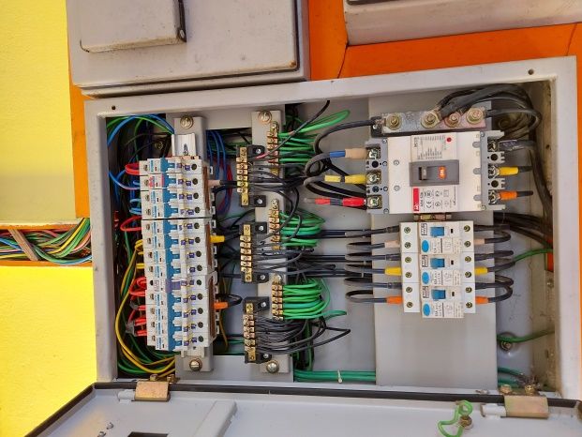 | Lokasi : Kebanyakkan DB | Tahap Kerosakan :  B
 |  | Penemuan :  Kebanyakkan terminal live, neutral dan earth longgar. | Cadangan Penambahbaikan:  Lakukan kerja-kerja senggaraan secara berkala.
 |  | Ulasan :  Boleh mengakibatkan berlaku kekerapan tripping. | Rujukan :  Peraturan-Peraturan Elektrik 1994:  Peraturan 110 (1) : Sesuatu pepasangan hendaklah disenggarakan dalam keadaan baik dan berfungsi dan langkah langkah awasan hendaklah dipatuhi pada setiap masa untuk mencegah bahaya.
Bil | Gambar | Lokasi/ Penemuan/ Ulasan | Tahap Kerosakan/ Isu/ Cadangan Penambahbaikan
4 | 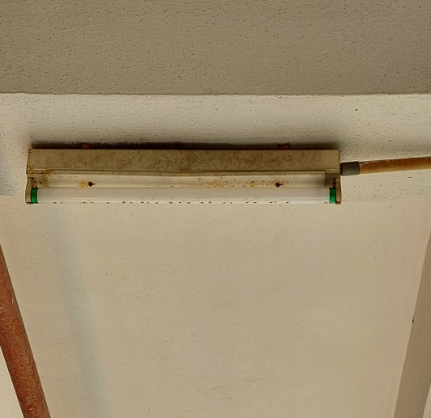  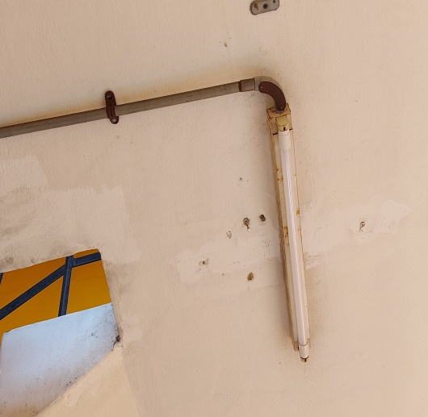  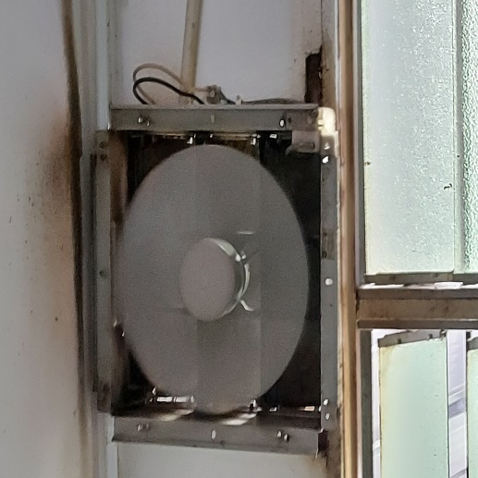 | Lokasi : Kebanyakkan Tempat | Tahap Kerosakan :  B
 |  | Penemuan :  Kebanyakkan kelengkapan dan pendawaian elektrik sudah uzur. | Cadangan Penambahbaikan:  Tukar kelangkapan dan pendawaian elektrik yang baru.
 |  | Ulasan :  Kecekapan berkurangan dan risiko kerosakan serta kekerapan tripping juga boleh berlaku. | Rujukan :  Peraturan-Peraturan Elektrik 1994:  Peraturan 110 (1) : Sesuatu pepasangan hendaklah disenggarakan dalam keadaan baik dan berfungsi dan langkah langkah awasan hendaklah dipatuhi pada setiap masa untuk mencegah bahaya.

Bil | Gambar | Lokasi/ Penemuan/ Ulasan | Tahap Kerosakan/ Isu/ Cadangan Penambahbaikan
5 | 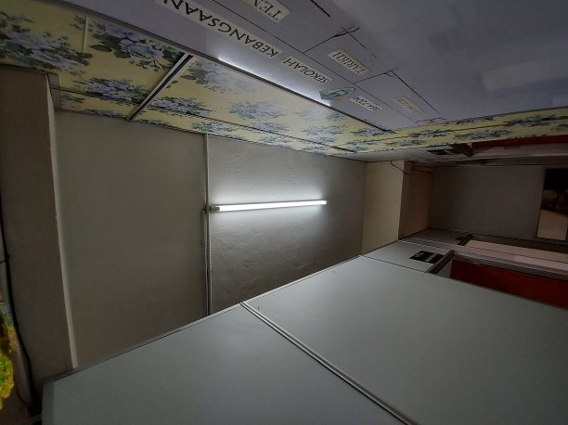  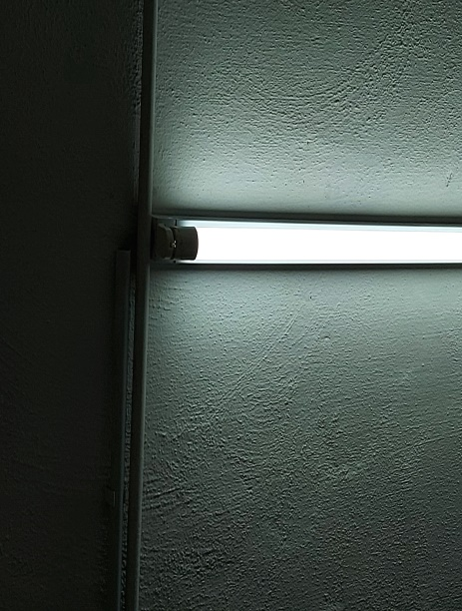 | Lokasi : Kebanyakkan Tempat | Tahap Kerosakan :  B
 |  | Penemuan :  Pendawaian elektrik yang tidak mengikut spesfikasi JKR dan tanpa mengira jumlah beban sedia ada. | Cadangan Penambahbaikan:  Buat pendawaian yang baru mengikut spesifikasi JKR dengan mengambil kira jumlah beban sedia ada.
 |  | Ulasan :  Punca-punca kepada berlakunya kekerapan tripping. | Rujukan :  Peraturan-Peraturan Elektrik 1994:  Peraturan 110 (1) : Sesuatu pepasangan hendaklah disenggarakan dalam keadaan baik dan berfungsi dan langkah langkah awasan hendaklah dipatuhi pada setiap masa untuk mencegah bahaya.  Peraturan 71 (1) Tiada seorag pun boleh melaksanakan atau menjalankan apa-apa penyenggaraan dan pembaikan , baik pulih dan servis penentu ukuran , ujian dan pelakuan mana-mana pepasangan atau kelengkapan dan pengesanan kerosakan kabel melainkan jika dia memegang suatu Perakuan Pendaftaran yang sah sebagai seorang Kontraktor Perkhidmatan Elektrik yang dikeluarkan di bawah Peraturan-peraturan ini.  Peraturan 15 (1) Mana-mana radas, konduktor atau aksesori bagi maksud penyambungan kepada sesuatu pepasangan hendaklah dalam saiz, kuasa dan bilangan yang mencukupi bagi menepati maksud yang dicadangkan dan hendaklah dibina , dipasang, disusun, dilindungi , dikerjakan dan disenggarakan sedemikian rupa bagi mencegah bahaya.
Bil | Gambar | Lokasi/ Penemuan/ Ulasan | Tahap Kerosakan/ Isu/ Cadangan Penambahbaikan
6 | 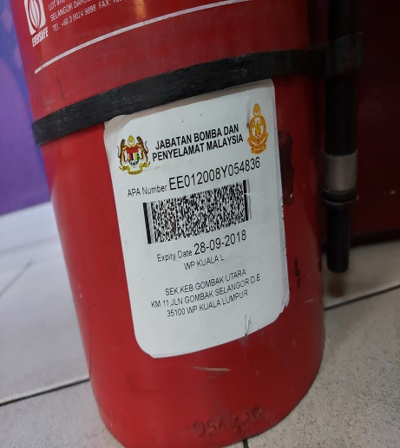 | Lokasi : Semua Tempat | Tahap Kerosakan :  A
 |  | Penemuan :  Alat pemadam api mudah alih telah tamat tempoh. | Cadangan Penambahbaikan:  Lakukan senggaraan/ tukar baru Alat Pemadam Api Mudah Alih
 |  | Ulasan :  Alat Pemadam Api Mudah Alih hendaklah disenggara supaya berfungsi dengan baik agar boleh memadamkan kebakaran awalan dan mencegah kebakaran tersebut dari terus merebak dengan berkesan. | Rujukan :  Peraturan-Peraturan Elektrik 1994:  Peraturan 110 (1) : Sesuatu pepasangan hendaklah disenggarakan dalam keadaan baik dan berfungsi dan langkah langkah awasan hendaklah dipatuhi pada setiap masa untuk mencegah bahaya.  Peraturan 40 : Alat pemadam api hendaklah disediakan oleh pemunya, pengurusan , pemegang lesen atau pihak berkuasa bekalan sesuatu pepasangan, selain daripada pepasangan domestik, dan alat pemadam itu hendaklah disinmpan di premis itu untuk digunakan pada bila-bila masa.  Uniform Building By Laws 1984 :  Laws 227 : Pemadam api mudalih hendaklah disediakan mengikut kata-kata amalan relevan dan hendaklah diletakkan di tempat-tempat penting pada jalan keluar supaya boleh dilihat daripada semua arah dan pemadam api yang serupa dalam sesuatu bangunan hendaklah mempunyai cara kendalian yang sama.

Disahkan oleh:

................................................
(Ir. Hj. Mohd Afandi bin Maamon)
Jurutera Elektrik Penguasa Kanan,
Unit Perunding Inspektorat Dan Keselamatan Elektrik,
Caw. Kej. Elektrik IP JKR Malaysia.
Tarikh :

Diakui oleh:

................................................
(Ir. Wan Fatimah binti Wan Muhamad)
Jurutera Elektrik Kanan,
Unit Perunding Inspektorat Dan Keselamatan Elektrik,
Caw. Kej. Elektrik IP JKR Malaysia.

Disemak oleh:

................................................
(Ir. Yusri bin Hassan)
Jurutera Elektrik,
Unit Perunding Inspektorat Dan Keselamatan Elektrik,
Caw. Kej. Elektrik IP JKR Malaysia.

Disediakan oleh:

................................................
(Mohammad Faisal bin Ya’cob)
Penolong Jurutera Elektrik,
Unit Perunding Inspektorat Dan Keselamatan Elektrik,
Caw. Kej. Elektrik IP JKR Malaysia.

